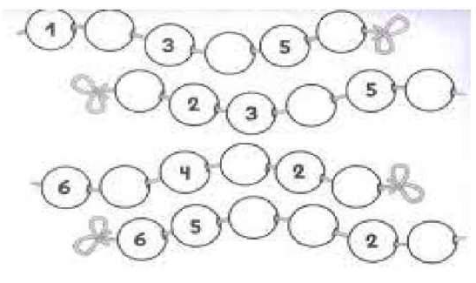
COMPLETA LA SÈRIE NUMÈRICA.

